ID TV Установка v.1

Подключение приставки в режиме HD-Ready

Вариант 1 – с помощью HDMI-кабеля

Требуется всего один HDMI-кабель. Соедините соответствующие разъемы телевизора (конечно, только в том случае, если он поддерживает такой режим) и приставки. Выберите на телевизоре вход HDMI (см. документацию к телевизору). На приставке включите режим HD-Ready (см. ниже).
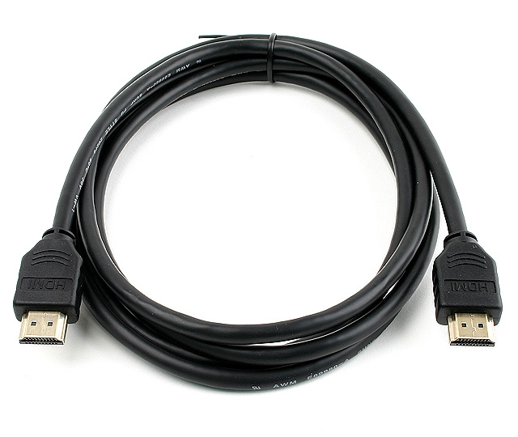

Вариант 2 – с помощью компонентного кабеля («тюльпаны» или «колокольчики»)
Не путайте этот вариант подключения в режиме HD-Ready с подключением в режиме SD (см. ниже). В этот варианте используется такой же кабель, однако все три «тюльпана» несут видеоинформацию, поэтому надо будет подать аудиоинформацию дополнительными «тюльпанами». Разъемы, которые следует соединять в этом режиме, подписаны следующим образом: Y, Pb, Pr – на приставке – зеленый, синий и красный «тюльпаны» соответственно (телевизор должен поддерживать компонентный вход). Разъем Y отвечает за насыщенность (яркость) и синхронизацию информации, если подключить только этот разъем, то изображение будет черно-белым. Разъемы Pb (Pr) – несут различие между синим (красным) и насыщенностью, поэтому неправильное подключение этих кабелей приведет к неправильному отображению цветовой гаммы. На приставке должен быть режим HD-Ready, вход телевизора – компонентный.

Подключение приставки в режиме SD
Используйте разъем SDTV на приставке (желтый «тюльпан») для соединения с таким же разъемом (AV) на телевизоре для передачи видеоинформации и красный и белый «тюльпаны» для передачи звука. Приставка должна быть в режиме SD, вход телевизора – AV.

Изменение разрешения экрана (SDTV → HDTV → SDTV)
Menu → Настройки → Редактирование настроек → Разрешение экрана (желтая для изменения) → Выбрать нужное разрешение (зеленая для выбора) → Подтвердить (зеленая) → Сохранить (зеленая)
Возможно, потребуется перезагрузить приставку (кнопка Reset на передней панели) для перехода в режим SDTV либо ввести код подтверждения (отобразится на экране) для перехода в режим HDTV.

Изменение режима экрана (4:3 → 16:9 → 4:3)
Menu → Настройки → Редактирование настроек → Режим экрана (нажмите желтую для изменения) → Выбрать нужный режим (зеленая для выбора) → Сохранить (зеленая) → Назад (красная)

Подписка/отписка пакетов
Menu → Главная страница → Тарифы (нажмите «Вправо» для выбора вкладки «Тарифы» → Телеканалы → Введите Pin-код → Нажмите ОК
Теперь вам доступна навигация по пакетам (слева). Для подписки нажмите зеленую кнопку, для отписки – желтую. После того, как сделали все необходимые изменения, нажмите синюю кнопку (сохранить изменения). Появится окно, где можно сверить изменения. Нажмите зеленую кнопку (Выполнить немедленно) для осуществления подписки/отписки.
Обратите внимание, что отписка от базового пакета невозможна.

Снятие блокировки (для телеканала Русская ночь и для Видео по запросу)
Menu → Блокировка → Выберите нужный уровень доступа (максимальный уровень доступа – «для зрителей старше 18 лет» → Введите PIN-код (по умолчанию 1111) → Нажмите ОК

